REFLECTION ET REFRACTION DE LA LUMIERE

Classes concernées : 2nde et 1ère L
(Biblio : Livres de 2nde Hachette et de 1ère L Bordas)

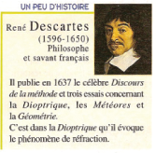
INTRODUCTION
Les mirages dans le désert, les poissons dans l’eau, les arcs-en-ciel dans le ciel… Nombre de phénomènes naturels ou d’effets d’optique s’expliquent par les lois de la réfraction, établies au début du XVIIème siècle par le scientifique hollandais Snell puis par René Descartes, philosophe et savant français, en 1637. Ces lois ont permis de définir ce que l’on appelle un indice, caractérisant le milieu de propagation de la lumière.
Nous verrons dans ce montage la mise en évidence de ces phénomènes ainsi que ceux dus à la réflexion (effet miroir) afin de définir l’indice du milieu. Nous étudierons pour finir le pouvoir dispersif d’un prisme.

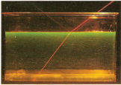
I. MISE EN EVIDENCE DES PHENOMENES DE REFRACTION ET DE REFLEXION : 1ère loi de Descartes
Matériel
- une cuve d’eau + fluorescéine
- un laser
- 4 fils à plombs

Protocole
- placer dans un bain d’eau + fluorescéine 4 fils à plomb disposés dans un même plan.
- envoyer un faisceau laser (monochromatique) incliné, de telle façon qu’il coupe deux des fils avant de tomber sur la surface de l’eau.

Observations
- le rayon est dévié au niveau de la surface de l’eau.
- il coupe les autres fils de plomb dans l’eau.
- on observe une partie, moins lumineuse, du faisceau, réfléchie par la surface de l’eau. ce faisceau réfléchi doit couper les 2 derniers fils de plomb dans l’air.

Conclusion
Le rayon est en (grande) partie réfracté lors du changement du milieu de propagation et en (faible) partie réfléchi à la surface.
Que ce soit dans un cas ou dans l’autre, le rayon émergent (réfracté ou réfléchi) est dans le même plan que celui défini par le rayon incident (issu du laser) et la normale au dioptre (interface eau-air) modélisée par les fils à plomb.
1ère loi de Descartes : Le rayon émergent est dans le plan d’incidence
ATTENTION : on n’introduit pas la réflexion en 2nde mais en 1ère L !!!

II. MESURE D’UN INDICE DE REFRACTION : 2ème loi de Descartes en réfraction (2nde et 1ère L)
Matériel
- un demi cylindre de plexiglas
- un laser
- une assiette optique graduée
Protocole
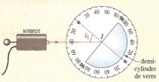
  - placer un demi cylindre de plexiglas (ou de verre) sur l’assiette optique graduée comme ci-contre.
  - régler le faisceau laser sur I.
  - orienter le demi cylindre de façon à ce que le faisceau arrive en I avec une incidence nulle.

On observe que le faisceau émergent n’est pas dévié.

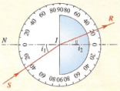
- envoyer le faisceau sur le dioptre avec un angle i₁ (mesuré), observer la réfraction du faisceau (par le 1er dioptre seulement) et mesurer l’angle i₂ de réfraction.
- répéter l’opération pour 0°<i₁<90°
- présenter un tableau comme ci-dessous :
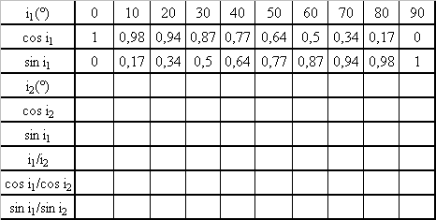

- faire en préparation les mesures de i₂ et les calculs proposés, sauf pour i₁ = 30° et 60° présentés en direct.

On observe une relation de proportionnalité :

- entre i₁ et i₂ pour de faibles angles d’incidence (observations de Kepler).
- entre sin i₁ et sin i₂ dans tous les cas.

2ème loi de Descartes : sin i₁/sin i₂ = c^{te} = n (indice du plexiglas) [avec n_{th} # 1,5]

Il est possible de tracer par informatique (tableur) i₁ = f(i₂), cos i₁ = f(cos i₂) et
sin i₁ = f(sin i₂) et de montrer que sin i₁ = n.sin i₂ et que, d’une manière générale (pour 1 : milieu d’incidence air et 2 : milieu de réfraction plexiglas) : n₁.sin i₁ = n₂.sin i₂
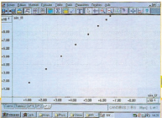
(En 1ère L, on observe une partie du faisceau réfléchie) n
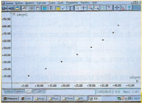
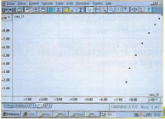
i₁ = f(i₂) cos i₁ = f(cos i₂) sin i₁ = f(sin i₂)

III. MESURE D’UN INDICE DE REFRACTION : 2ème loi de Descartes en réflection (1ère L exclusivement)
Matériel
Le même que précédemment

Protocole
- placer le demi cylindre de telle façon que le faisceau incident pénètre dans le plexiglas par sa face circulaire.
- faire varier l’angle d’incidence et observer les effets sur les rayons réfractés et réfléchis.

On observe qu’à partir d’un angle d’incidence mesuré, le rayon incident se retrouve totalement réfléchi par le dioptre plan. Faire la mesure de i₁ en direct + 1 avant + 1 après.

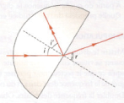
- remplir le tableau ci-dessous :
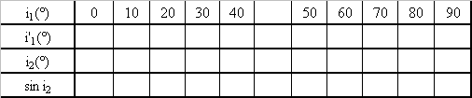
42
-42
90
1

On remarque que i₁ = -i’₁, que l’intensité du rayon réfléchi voit son intensité augmenter lorsqu’on incline de plus en plus le faisceau incident. A partir de i₁ = 42°, tout le faisceau est réfléchi. On peut retrouver ainsi l’indice du plexiglas en appliquant la 2ème loi de Descartes :
n = sin i₂ / sin i₁ (bien montrer qu’ici 1 et 2 sont inversés. 1 : plexiglas et 2 : air)
Particularité : à l’angle d’incidence critique, sin i₂ = 1 donc n = 1/sin i₁ _{critique}.

IV. DISPERSION DE LA LUMIERE BLANCHE PAR UN PRISME (2nde et 1ère L)
Nous avons vu qu’au passage d’un milieu homogène à un autre, le faisceau de lumière monochromatique était dévié, et qu’à partir des angles de réfraction et d’incidence, on pouvait remonter à l’indice du milieu inconnu. Cependant, certains effets optiques, tels les mirages, peuvent être le fruit de multiples réfractions dans un milieu continu non homogène (où n varie selon le lieu).

1. Mise en évidence d’un milieu inhomogène (1ère L)
Matériel
- une cuve d’eau saturée en sel (NaCl) - une pièce de monnaie
- un laser

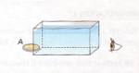
Protocole
- observer une pièce de monnaie à travers la cuve.

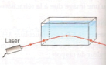
On a l’impression de voir la pièce plus haut dans la cuve qu’elle ne l’est en réalité.

- Pour comprendre le phénomène, remplacer la pièce par un laser.

Observer que le faisceau est dévié et suit une trajectoire courbée.

2. Etude du prisme (2nde et 1ère L)
Matériel
- source + condenseur - prisme
- fente réglable - écran
Protocole
Comme nous avons vu que le faisceau monochromatique était dévié par le dioptre, qu’en est-il de la lumière blanche ?
- envoyer du système source+condenseur+fente un faisceau de lumière blanche sur un prisme.
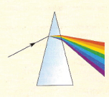
- observer le résultat sur un écran

On observe la dispersion de la lumière par le prisme en une somme de faisceaux monochromatiques. La lumière blanche est donc la superposition de ces faisceaux (introduire le terme de longueur d’onde sans préciser à quoi elle correspond si ce n’est à une couleur).
Chaque longueur d’onde est déviée de façon différente, ce qui implique que n_{prisme} dépend de la longueur d’onde : le plexiglas est dit dispersif.

R : on a défini très tôt le terme « monochromatique ». Il s’explique ici par le fait qu’un faisceau monochromatique n’est pas dispersé par le prisme.

CONCLUSION
Les phénomènes de réfraction sont à la base de tous les effets d’optique et de la technologie des lentilles minces nécessaires à la mise en œuvre de nombre d’instruments d’optique. La réflexion quant à elle intervient notamment dans les miroirs et permet, couplée à la réfraction des lentilles, de développer en particulier les télescopes, nécessaires à l’étude astrophysique. Enfin, le pouvoir dispersif de certains milieux permet de définir le spectre d’une étoile par exemple et de déterminer sa température.

Questions
Q1 Lorsque la lumière atteint un dioptre, est-elle toujours transmise ?
R1 Si n ₁< n ₂ , la transmission (ou réfraction est toujours possible car sin r< 1 est vérifiée.
Par contre si n₁ > n₂, il existe alors un angle limite d'incidence au-delà duquel la réfraction n'existe plus : c'est ce qu'on appelle la réflexion totale.
Q2 Citer deux exemples dans la vie quotidienne où le phénomène de réflexion totale est mis en œuvre.
R2 Périscope d'un sous-marin, fibre optique.
Q3 Citer deux exemples pris dans la vie quotidienne qui mettent en œuvre le phénomène de réflexion.
R3 L'écho d'un son ou d'un ultrason (échographie, sonar), le miroir (salle de bain, télescope).
Q4 Différences entre lumière LASER et lumière ordinaire.
R4 La lumière ordinaire peut se propager dans toutes les directions, elle est polychromatique et incohérente. Le laser a directivité, cohérence ; monochromaticité, puissance.

Q5 Quel paramètre caractérise dans le vide une lumière monochromatique ?
R5 La longueur d'onde dans le vide : λ_{o} = $\frac{c}{ν}$ , ν étant la fréquence de la radiation .

Q6 Le prisme et le réseau permettent de décomposer la lumière blanche, leur fonctionnement repose-t-il sur le même phénomène physique ?
R6 Non, le prisme utilise la réfraction de la lumière alors que le réseau utilise la diffraction associée au phénomène d'interférences.

Q7 Quelle propriété de la lumière est utilisée dans un spectroscope
- à réseau
- à prisme.
R7 Caractère ondulatoire de la lumière dans le cas du réseau et propagation rectiligne dans le cas du prisme.
Q8 Quelle différence y a-t-il entre la lumière émise par une lampe spectrale et une lampe à incandescence ?
R8 La 1ère émet un spectre de raies alors que la deuxième émet de la lumière blanche.

Q9 La vitesse de la lumière est-elle la même dans tous les milieux transparents, homogènes et isotropes.
R9 Non, elle dépend du milieu de propagation (c = $\frac{c_{o}}{n}$ , n étant l'indice absolu du milieu).
Q10 Qu'appelle-t-on couleurs complémentaires ?
R10 Deux couleurs sont dites complémentaires si, par synthèse additive, elles produisent de la lumière blanche.

2. Réflexion et réfraction de la lumière
Classes concernées : 2nde et 1ère L

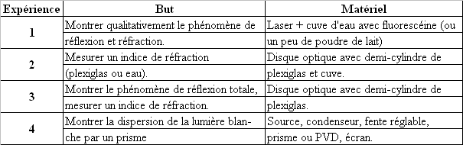

Extrait du BO (2nde)
2-message de la lumière
Objectifs
On montre ans cette partie que l’analyse de la lumière (direction, spectre) permet d’obtenir des renseignements sur la matière d’où elle est issue et qu’elle traverse. Cette technique est illustrée par quelques applications astrophysiques.
L’étude de la réfraction est dans un premier temps réalisée avec un filtre de couleur donnée. L’indice du milieu transparent est introduit.
Une approche historique permet d’introduire la notion de radiation monochromatique. En observant la décomposition de la lumière blanche à travers un prisme, Newton tire la conclusion que les couleurs obtenues sont présentes dans la lumière blanche, et que le prisme a pour effet de les séparer. L’indice du milieu transparent constituant le prisme n’est donc pas le même suivant la couleur de la lumière. Il montre ensuite que les couleurs du spectre ne peuvent se décomposer en de nouvelles couleurs : si l’on envoie de la lumière rouge (émise par un laser par exemple) sur un prisme, on retrouve la même couleur rouge après la traversée du prisme. Cette couleur est appelée radiation monochromatique.
L’étude de nombreux spectres limitée au domaine du visible permet de formuler les deux lois suivantes :
- un corps chaud émet un rayonnement continu ; ce rayonnement s’enrichit vers le violet lorsque la température du corps augmente ;
- dans certaines conditions expérimentales (faible pression), un corps ne peut émettre que les radiations qu’il est capable d’absorber.
Une entité chimique est ainsi caractérisée par un spectre, qui constitue en quelque sorte la signature de cette entité.
L’analyse spectrale donne des renseignements sur la température et la composition chimique d’astres inaccessibles à l’expérimentation directe par comparaison avec les spectres d’atomes ou d’ions mesurés au laboratoire.
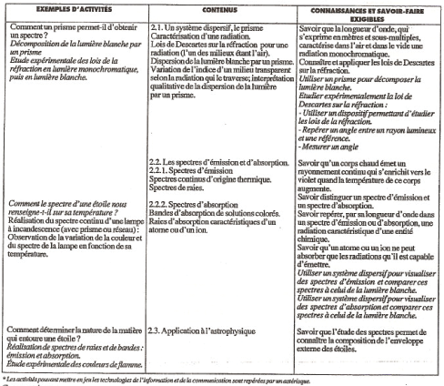

Commentaires
La physique de cette partie n’utilise que le modèle de l’optique géométrique pour la loi de la réfraction de Descartes. Aucun modèle ne sera présenté concernant l’optique physique.
Cette partie du programme permet d’enrichir la notion d’entité chimique qui sera introduite dans le cours de chimie.
Il n’est pas utile de développer l’étude des phénomènes de réflexion et de réflexion totale pour introduire les notions indispensables à la compréhension des phénomènes.
On convient d’attacher un nombre servant de référence à cette radiation monochromatique dans l’air ou dans le vide. Ce nombre, dont on ne cherchera pas à donner la signification physique, est appelé longueur d’onde, noté λ et s’exprime en mètres (ou sous-multiples). Le parti pris est de pouvoir utiliser directement des documents provenant de sources variées (Internet, livres d’astrophysique…) dans lesquels les radiations sont repérées par leur longueur d’onde dans le vide, et non par leur fréquence.
On peut mentionner l’existence de rayonnement invisible à l’œil, ultraviolet ou infrarouge.

